

**МИНОБРНАУКИ РОССИИ**

**федеральное государственное бюджетное образовательное учреждение**

**высшего образования**

**«Московский государственный технологический университет «СТАНКИН»**

**(ФГБОУ ВО «МГТУ «СТАНКИН»)**

|  |  |
| --- | --- |
| **Институт**  **информационных**  **технологий** | **Кафедра**  **информационных систем** |

**Основная образовательная программа 09.03.02  
«Информационные системы и технологии»**

**Отчет по дисциплине «Структурное программирование»**

**по лабораторной работе № 3**

**по теме: «**РАБОТА С ФАЙЛАМ**»**

|  |  |
| --- | --- |
| Студент  группы ИДБ-21-06 | Смирнов С.А. |
|  |  |
| Преподаватель | Репин С.В. |

**Задание**

Найти по отдельности число положительных и равных нулю элементов в совокупности тех строк матрицы, i-й элемент которых больше 1, а также найти общую сумму элементов этих строк. Во время исполнения программа должна создать файл, записать в него элементы матрицы и найденные результаты, потом закрыть его, заново открыть и считать в консоль содержимое этого файла. В отчете необходимо приложить изображения как экрана консоли программы, так и содержимого файла после работы программы. Код программы оформляется в определенном стиле (объясняется устно на занятии).

**Использованные переменные**

|  |  |  |  |
| --- | --- | --- | --- |
| **Имя переменной** | **Класс** | **Тип** | **Смысл** |
| sum | Локальная | Целочисленный (int) | Сумма чисел |
| sum2 | Локальная | Целочисленный (int) | Количество положительных чисел |
| sum3 | Локальная | Целочисленный (int) | Количество нулей |
| n | Глобальная | Целочисленный (int) | Столбцы и строки массива |
| i | Локальная | Целочисленный (int) | Используется в цикле для заполнения строк массива |
| j | Локальная | Целочисленный (int) | Используется в цикле для заполнения строк массива |

**Блок-схема** (Для первой функции)

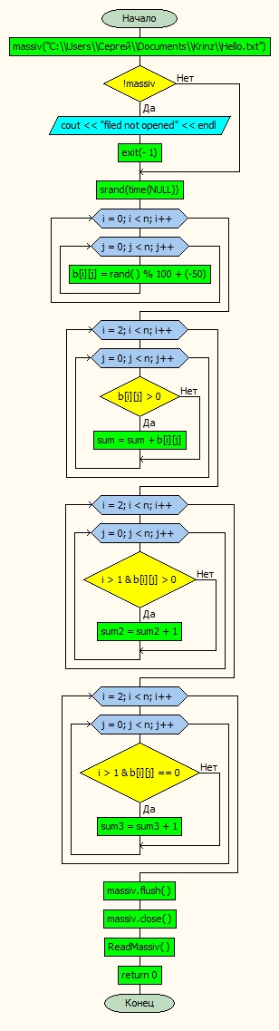

(Для второй функции)

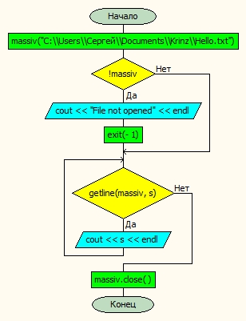

**Программа**

#include <fstream>

#include <iostream>

#include <cstdlib>

#include <string>

using namespace std;

const int n = 5;

int sum = 0;

int sum2 = 0;

int sum3 = 0;

void ReadMassiv();

int main()

{

ofstream massiv("C:\\Users\\Сергей\\Documents\\Krinz\\Hello.txt");

if (!massiv)

{

cout << "filed not opened" << endl;

exit(-1);

}

srand(time(NULL));

float b[n][n];

for (int i = 0; i < n; i++)

{

for (int j = 0; j < n; j++)

{

b[i][j]= rand()%100+(-50);

massiv << b[i][j] <<' ';

}

massiv << "" << endl;

}

for (int i = 2; i < n; i++)

{

for (int j = 0; j < n; j++)

{

if ( b[i][j]>0)

{

sum = sum + b[i][j];

}

}

}

for (int i = 2; i < n; i++)

{

for (int j = 0; j < n; j++)

{

if (i > 1 & b[i][j]> 0)

{

sum2 = sum2 + 1;

}

}

}

for (int i = 2; i < n; i++)

{

for (int j = 0; j < n; j++)

{

if (i > 1 & b[i][j]== 0)

{

sum3 = sum3 + 1;

}

}

}

massiv << "Suma chisel nizhe" << endl;

massiv << sum << endl;

massiv << "Suma polozitelnix chisel nizhe" << endl;

massiv << sum2 << endl;

massiv << "Suma chisel ravnix 0 nizhe" << endl;

massiv << sum3 << endl;

massiv.flush();

massiv << "Massivchik gotov" << endl;

massiv.close();

ReadMassiv();

return 0;

}

void ReadMassiv()

{

ifstream massiv("C:\\Users\\Сергей\\Documents\\Krinz\\Hello.txt");

if (!massiv)

{

cout << "File not opened" << endl;

exit(-1);

}

string s;

while (getline(massiv, s))

cout << s << endl;

massiv.close();

}

**Примеры работы программы**

Массив составляется из рандомных чисел, пользователь ничего не вводит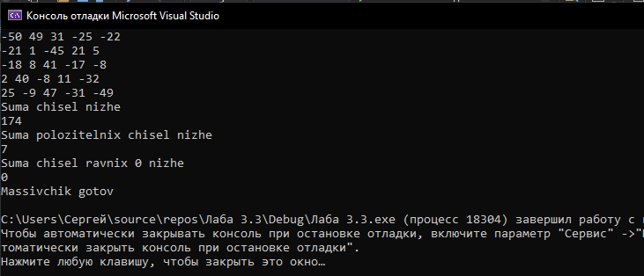

Содержимое созданного файла

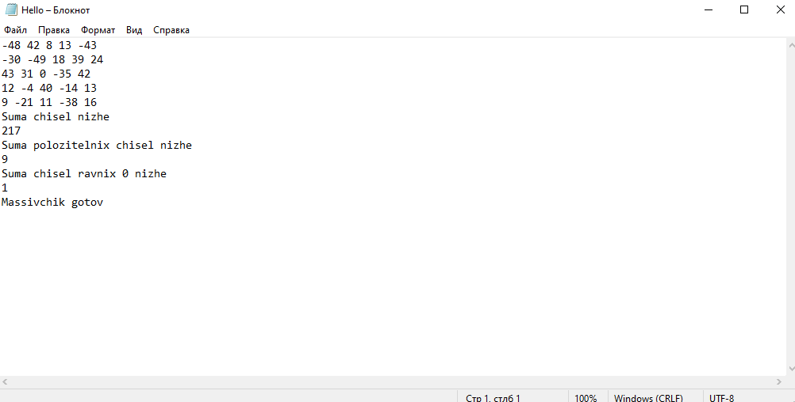

**Вывод**

В этой лабораторной работе была написана программа, которая генерирует массив в текстовом файле , затем производит подсчёт элементов , начиная с третьей строки , их сумму и количество нулей, затем записывает эти данные в файл , а затем считывает их в консоль.